《软件系统分析与设计综合实践》成员提交内容
课程名称：《软件系统分析与设计综合实践》
专业：软件工程 年级：24级软工 指导老师：卢勇

一、成员信息填写（封面）
填写项 | 填写内容
成员编号 | 成员1
成员姓名 | 陈霞
学号 | 24140108
负责模块 | 模块一 眠境探索与内容中心
提交日期 | 2027年10月10日

二、成员分工确认表
成员编号 | 负责模块 | 负责内容 | 确认签字
成员1 | 模块一 眠境探索与内容中心 | 模块一业务流程图（2.6.1）+ 模块一测试用例表（2.8）
成员2 | 模块二 睡前沟通与方案决策 | 模块二业务流程图（2.6.1）+ 模块二测试用例表（2.8）
成员3 | 模块三 梦境空间与声景创作 | 模块三业务流程图（2.6.1）+ 模块三测试用例表（2.8）
成员4 | 模块四 睡眠模式与夜间记录 | 模块四业务流程图（2.6.1）+ 模块四测试用例表（2.8）
成员5 | 模块五 次日反馈与个性化成长 | 模块五业务流程图（2.6.1）+ 模块五测试用例表（2.8）
队长 | 模块六 AI故事短片 | 模块六业务流程图（2.6.1）+ 模块六测试用例表（2.8）+ 全报告2.6/2.8汇总整合、目录更新、格式统一

三、成员需提交的内容清单（勾选式）
以下状态仅说明本成员提交材料，不代表已经合入总报告或完成浏览器人工验收。确认签字由本人填写，其他成员的状态不作确认。
序号 | 提交内容 | 要求 | 是否完成
1 | 模块业务流程图 | 绘制本模块业务流程图，插入报告 2.6.1 业务流程设计对应模块位置，图表编号与报告格式保持一致 | ☑ 图已附  待队长合入
2 | 流程图文字说明 | 为本模块流程图配文字说明，不少于 100 字，说明流程关键节点与模块间交接关系 | ☑ 已附说明  329字
3 | 模块测试用例表 | 在报告 2.8 系统测试下补充本模块测试用例表，至少 3 条用例，字段完整 | ☑ 已附7条  待队长合入
4 | 内容自查 | 检查模块名称、章节编号（2.6.1 / 2.8）与报告一致，格式统一 | ☑ 内容已核对  版式已检查

模块一业务流程图及说明
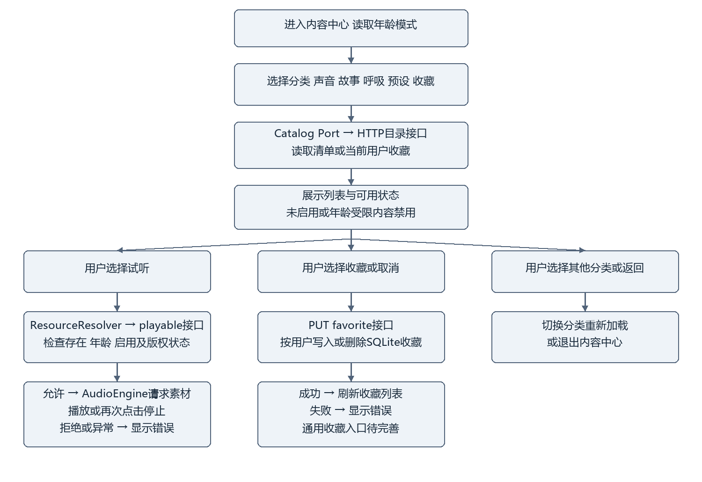
模块一业务流程图 供报告2.6.1对应小节使用 正式图号由队长统一编排
用户进入眠境探索与内容中心后，系统读取当前年龄模式，并根据声音、故事、呼吸、预设或收藏分类获取内容。浏览器通过Catalog Port调用HTTP目录接口，后端结合内容清单和当前用户的收藏记录生成列表，前端根据启用状态与年龄规则控制按钮。用户发起试听时，ResourceResolver请求可播放资源，后端检查内容是否存在、年龄是否允许以及启用和版权状态，再返回素材地址，由AudioEngine请求音频并开始播放；再次点击可停止试听，失败时显示提示。收藏操作通过PUT接口按用户写入或删除SQLite记录，收藏列表随后重新获取。图中收藏分支表示已验证的服务能力，当前页面通用声音卡片没有收藏按钮，故事详情仅绑定ST06，不能据此声称完整界面收藏流程已完成。

四、模块一测试用例表（2.8 系统测试 本模块小节）
测试日期为2026年10月10日。以下7条均为真实HTTP请求与断言结果，使用Windows、Node.js v24.20.0、真实Express和独立SQLite文件数据库；LLM关闭。自动分配本机端口，不是用户8787端口验收。
用例编号 | 测试项 | 测试步骤 | 输入数据 | 预期结果 | 实际结果 | 是否通过/备注
TC-模块一-01 | 声音分类目录 | 1 请求声音目录  2 检查状态、数量及A01 | category=声音  age_mode=adult | 200，列表含A01 | HTTP 200，返回12项，含A01 | 通过
TC-模块一-02 | 试听解析及素材获取 | 1 解析A03  2 请求返回的素材URL | GET /content/A03/playable | 可播放，音频响应200且非空 | playable=true；音频200，共7,686,440字节 | 通过
TC-模块一-03 | 收藏闭环及用户隔离 | 1 用户甲重复收藏  2 查甲乙收藏  3 甲取消再查 | A01；favorite=true两次，随后false；两个匿名用户 | 甲仅1条，乙为空，取消后甲为空 | 甲仅A01一条；乙空；取消后甲空 | 通过
TC-模块一-04 | 儿童模式远雷限制 | 请求A12试听资源 | GET /content/A12/playable?age_mode=child | 403，年龄受限 | HTTP 403；CONTENT_AGE_RESTRICTED | 通过
TC-模块一-05 | 非法分类校验 | 请求未知目录分类 | GET /content?category=unknown | 400，拒绝非法分类 | HTTP 400；INVALID_REQUEST | 通过
TC-模块一-06 | 不存在内容处理 | 解析不存在的内容 | GET /content/NO_SUCH/playable | 404，内容不存在 | HTTP 404；CONTENT_NOT_FOUND | 通过
TC-模块一-07 | 健康检查及页面资源 | 1 请求健康接口  2 请求前端HTML | GET /health  GET /system_preview.html | 均为200，数据库正常 | 健康200，database=ok；HTML 200 | 通过
注：本表7条用例与证据JSON中的M1-01至M1-07逐项对应。

验证范围与证据
现有前端测试12/12通过，后端79/79通过，TypeScript类型检查通过。受限环境曾有22项回环网络连接失败，解除限制后完整重跑通过；不是将失败删除。实际服务器入口在独立18787端口启动，健康200，SQLite迁移版本为10、11、100、200、300、400、500，验证后关闭。未声称在用户日常目录完成部署。
证据：模块一测试证据包中的module1-results.json与module1-run.log对应本表01至07；startup-smoke.json记录服务器入口验证；evidence/full-test-unrestricted.log记录最终完整测试。以上结论使用本次已有运行记录，本轮仅按模板整理，没有重跑或伪造新结果。
当前限制：通用声音卡片没有收藏按钮，故事详情收藏固定绑定ST06；API通过不能代替完整界面流程验收。未验证浏览器真实点击、扬声器听感、移动端布局、重启后收藏持久性、所有素材授权和真实AI调用。ST06无音频，不可据此认定故事试听成功。
代码定位：public/app_pages.js第549至573行负责目录与试听，第601行绑定ST06收藏；public/frontend-api/mianyu-ports.js第32至33行暴露Port；backend/src/modules/content/routes.ts定义目录、试听、收藏接口，catalog.ts实现规则与SQLite收藏。

五、提交要求说明
- 命名规范：提交文件命名为「模块X_成员Y_提交内容.docx」（示例：模块一_成员1_提交内容.docx）；流程图图片建议命名「图2.x_模块X业务流程图.png」一并提交。
- 提交截止时间：待队长或老师确认。
- 提交对象：统一提交给队长，由队长完成 2.6 / 2.8 的汇总整合、目录更新与格式统一。
- 插入位置：流程图统一插入报告 2.6.1 业务流程设计对应模块小节；测试用例表统一插入报告 2.8 系统测试对应模块小节。
- 自查结果：模块一名称、2.6.1与2.8位置、329字流程说明、7条完整字段测试记录已核对。姓名与学号待本人填写，签字留空；总报告合并及图号编排由队长完成。

